Título: “Infraestructura para la Excelencia Educativa con Sello Minero”.
Tema: ESG (Environmental, Social, Governance)
Datos del autor y coautores:
Autor Juan José Sánchez Verástegui
Empresa Southern Peru Copper Corporation
Cargo Supervisor Proyectos de Infraestructura de Desarrollo Comunitario
Dirección Avenida Minería F1/Oficinas Desarrollo Comunitario, Pacocha - Ilo.
Teléfono 982486617
Correos jsanchezv@southernperu.com.pe sanchezverasteguij@gmail.com
Palabras claves: Excelencia Educativa con Sello Minero.
DESCRIPCIÓN
El presente proyecto se ha desarrollado en el marco del fortalecimiento de la educación de Alto Rendimiento en las regiones de Moquegua y Tacna, respondiendo a la necesidad de mejorar el 100% de la infraestructura educativa para estudiantes con alto desempeño académico por el mecanismo de Obras por Impuestos. Antes del desarrollo y ejecución de los proyectos, debido a que las regiones de Tacna y Moquegua carecía de un espacio adecuado que cumpliera con los requisitos técnicos exigidos por el Ministerio de Educación, lo que limitaba el acceso a una formación especializada y de calidad.
Para dar solución a esta problemática, se implementó la construcción de dos Colegios de Alto Rendimiento (COAR) bajo la modalidad de Obras por Impuestos, en un modelo de valor compartido entre el Estado y el sector privado. Este esquema ha permitido acelerar la inversión en infraestructura educativa, garantizando la transformación de la educación en altos estándares de calidad.
Empresa: Southern Peru, contribuye con el desarrollo sostenible de las comunidades de su entorno de influencia, siendo la EDUCACIÓN un derecho humano y el centro del desarrollo sostenible de cualquier nación. Por ello, la empresa promueve la educación como eje fundamental para generar el capital humano y social.
Sostenibilidad: La operación y mantenimiento del proyecto es asumido por el Ministerio de Educación, el cual asignará los recursos, materiales logísticos y personal capacitado para.
Impacto: A la culminación del proyecto, la población estudiantil de alto rendimiento contará con adecuadas condiciones de enseñanza, habitabilidad, confort y seguridad lo cual permitirá: incrementar el nivel del desempeño educativo de los estudiantes del 3er, 4to y 5to de secundaria.
Metodología empleada.
Para el desarrollo del proyecto se siguió lo siguiente.
Criterios de evaluación, calificación y aceptación del proyecto: Valor compartido, Sostenibilidad, Corresponsabilidad, Impacto.
Procedimientos y Políticas de Southern Peru Copper Corporation.
Ley N° 29230 de “Obras por Impuestos” y su reglamento.
Metodologías en Gestión de proyectos, basado en el PMI (Project Management Institute).
Resultados alcanzados.
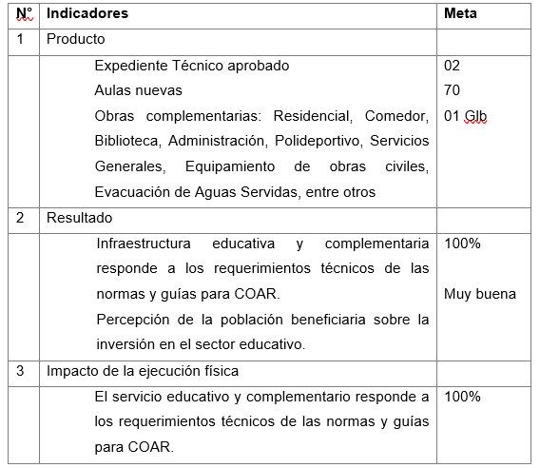
CONCLUSIONES
Con enfoque de Valor Compartido, Southern Peru y el Estado a través de la modalidad de Obras por Impuestos se entregó dos infraestructuras nuevas que permitirá optimizar los espacios y recursos disponibles, lo que repercutirá directamente en la calidad de la educación, proporcionando un entorno más adecuado para el aprendizaje para la comunidad educativa.
La culminación de estos proyectos representa un avance significativo para la comunidad educativa, reforzando su compromiso con el progreso y la mejora continua. Además, fomenta el sentido de pertenencia y orgullo entre los miembros de la comunidad.
Estas infraestructuras de alto rendimiento no solo mejorarán las condiciones actuales, sino que también están diseñadas para ser sostenibles a largo plazo, lo que garantizará un impacto positivo duradero en la comunidad educativa.
RECOMENDACIONES
Con las nuevas infraestructuras, debemos ver como una oportunidad para implementar metodologías de enseñanza más innovadoras, como el aprendizaje basado en proyectos, el uso de herramientas digitales y la integración de la tecnología en las aulas.

Promover la participación de la comunidad educativa involucrando a estudiantes, padres de familia, y personal docente en el proceso de adaptación a las nuevas infraestructuras. Organiza actividades, talleres o encuestas para obtener sus opiniones y sugerencias sobre cómo mejorar el uso de los espacios y servicios.
Asegúrese que los docentes y el personal administrativo reciban formación continua sobre el uso adecuado de las nuevas instalaciones y tecnologías. Esto garantiza que puedan aprovechar al máximo los recursos y optimizar el proceso educativo.
REFERENCIAS BIBLIOGRÁFICAS
Procedimientos y Políticas de Southern Peru Copper Corporation.
Ley N° 29230 de “Obras por Impuestos” y su reglamento.
Metodologías en Gestión de proyectos, basado en el PMI (Project Management Institute).

RESEÑA PROFESIONAL
Ingeniero Civil de profesión, con certificación PMP® y PMI-ACP®. Actualmente curso un MBA con Especialidad en Dirección de Proyectos, cuento con más de 20 años de experiencia en el sector minero, desarrollando y ejecutando proyectos en Minería y Desarrollo Sostenible, con un enfoque integral de gestión multiactor y territorial. A lo largo de mi carrera, he formado parte activa de equipos de trabajo y he liderado grupos multidisciplinarios en proyectos EPCM (Engineering, Procurement and Construction Management).

